Εγκατάσταση Λειτουργικού Συστήματος στο Raspberry Pi

Για την εγκατάσταση του Λειτουργικού Συστήματος (ΛΣ) σε ένα Raspberry Pi χωρίς άμεση σύνδεση οθόνης και πληκτρολογίου χρειάζεται να ακολουθήσουμε τα επόμενα βήματα :
Την διαδικασία εγκατάστασης μπορείτε να την δείτε και στο YouTube στον σύνδεσμο https://www.youtube.com/watch?v=LlCr09B2HZI&t=27s

- Επισκεφτείτε τον σύνδεσμο https://www.raspberrypi.org/downloads/raspbian/ και κατεβάστε το Raspbian που είναι το επίσημο λειτουργικό σύστημα για το Raspberry. Η έκδοση που θα χρησιμοποιήσουμε είναι η” Raspbian Stretch Lite” καθώς είναι πιο ελαφριά από τις υπόλοιπες αλλά έχει όλα τα απαραίτητα προγράμματα που θα χρειαστούμε.

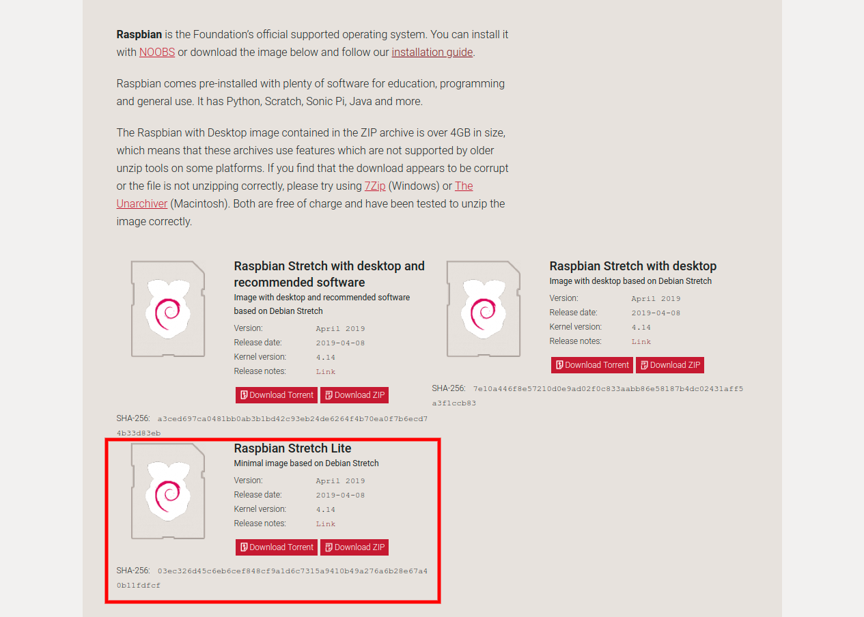

- Κατεβάστε το λογισμικό Etcher με την βοήθεια του οποίου θα γίνει η μεταφορά του αρχείου iso από τον υπολογιστή μας στην SD-card Raspberry. Μπορείτε να το βρείτε στο σύνδεσμο https://www.balena.io/etcher/.

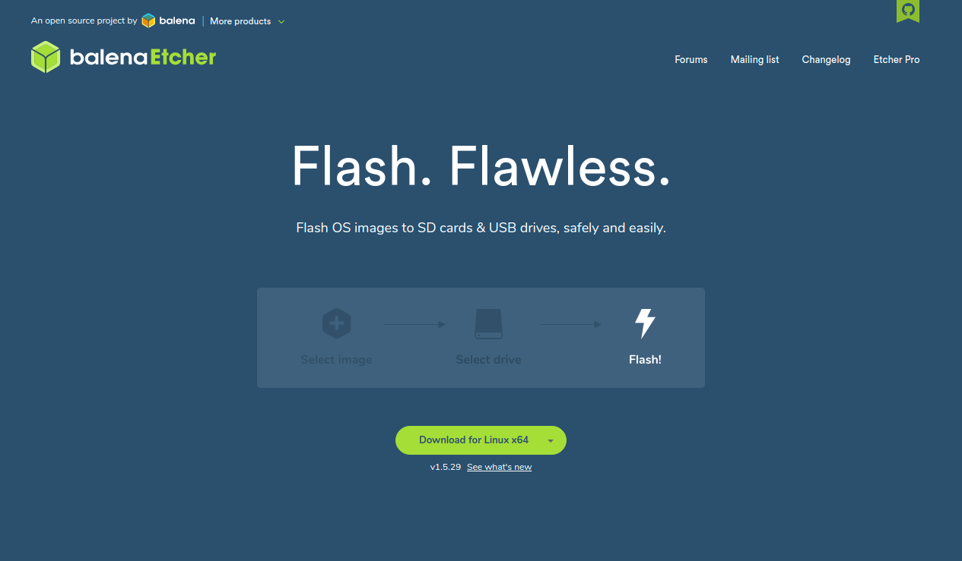

- Η διαδικασία εγκατάστασης με το Etcher είναι πολύ απλή και αποτελείται από 3 βήματα. Αρχικά επιλέγουμε το αρχείο που έχουμε κατεβάσει και αντιστοιχεί στο λειτουργικό σύστημα Raspbian και στην συνέχεια επιλέγουμε το drive στο οποίο θα γίνει η μεταφορά του, δηλαδή στην SD card που θα πρέπει να έχουμε τοποθετήσει στον υπολογιστή μας. Τέλος επιλέγουμε να ξεκινήσει η διαδικασία της μεταφοράς-εγγραφής η οποία θα διαρκέσει μερικά λεπτά. Αφού τελειώσει η προετοιμασία της SD-card θα έχει δημιουργηθεί ένας χώρος (partition) σε αυτή όπου υπάρχουν όλα τα αρχεία που είναι υπεύθυνα για την εκκίνηση του Raspberry Pi.

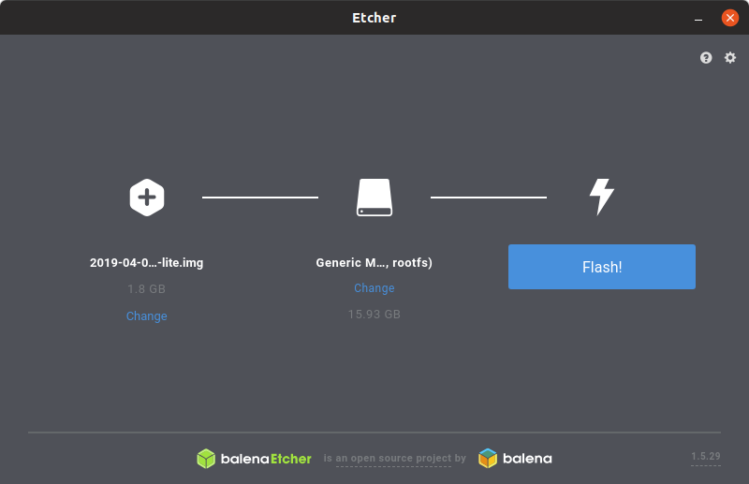

- Δημιουργήστε ένα αρχείο με το όνομα wpa_supplicant.conf στο partition που δημιουργήθηκε στην SD-card. Σκοπός του είναι να συνδεθεί το Raspberry Pi στο ασύρματο δίκτυο που διαθέτουμε και να έχουμε αργότερα πρόσβαση μέσω SSH. Το αρχείο αυτό θα περιέχει το εξής κείμενο :

ctrl_interface=DIR=/var/run/wpa_supplicant GROUP=netdev
update_config=1
network={
ssid="myWiFiNetwork"
psk="myPassword"
proto=RSN
key_mgmt=WPA-PSK
pairwise=CCMP
auth_alg=OPEN
}

Όπου myWiFiNetwork είναι το SSID του ασύρματου δικτύου και myPassword είναι ο κωδικός που έχουμε για το ασύρματο δίκτυο.

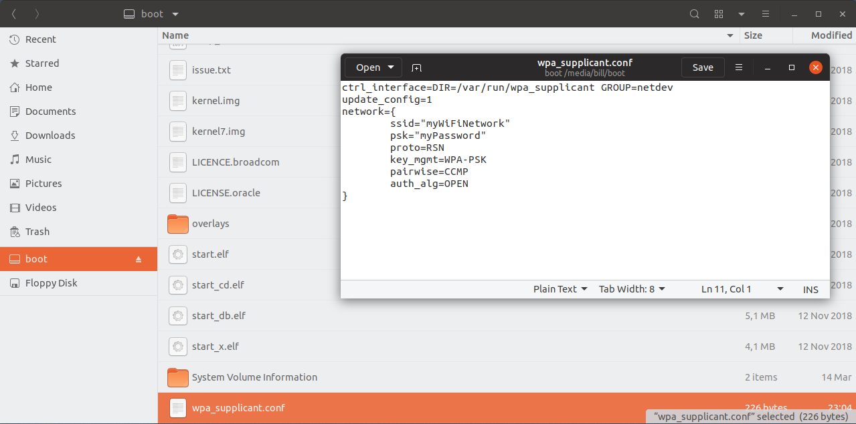

- Δημιουργήστε ένα αρχείο με το όνομα SSH στο partition που δημιουργήθηκε στην SD-card. Το αρχείο δεν χρειάζεται να έχει περιεχόμενο. Σκοπός είναι να έχουμε αργότερα πρόσβαση στο Raspberry μέσω SSH (Secure Shell) για τον χειρισμό του εξ’ αποστάσεως μέσω γραμμής εντολών.

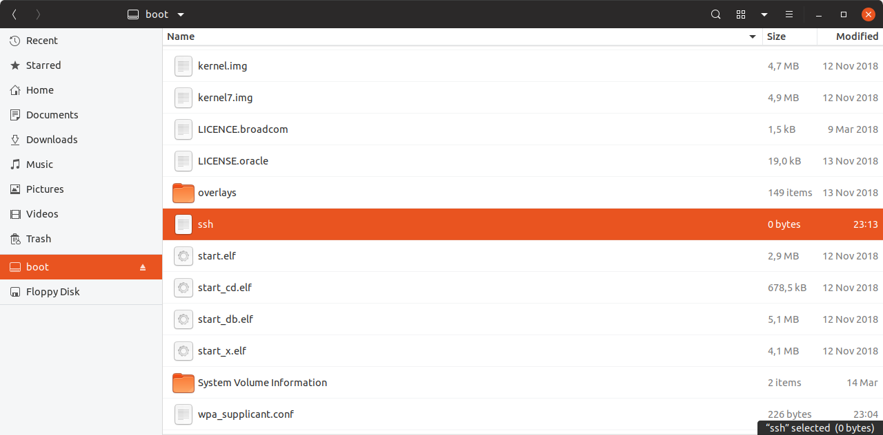

- Τοποθετήστε την SD-Card στο Raspberry και βάλτε το σε λειτουργία. Το Raspberry είναι πλέον έτοιμο για χρήση και αν συνδέσουμε μία οθόνη μέσω HDMI αλλά και ένα ποντίκι και πληκτρολόγιο με USB μπορούμε να το χρησιμοποιήσουμε άμεσα. Αλλά θα μπορούσαμε να το χρησιμοποιήσουμε απομακρυσμένα μέσω τοπικού δικτύου χωρίς την χρήση των παραπάνω συσκευών μέσω SSH ή VNC. Συγκεκριμένα η σύνδεση μέσω SSH έχει ενεργοποιηθεί στο βήμα 5 και για να συνδεθούμε μπορούμε να ακολουθήσουμε τις οδηγίες ενός από τα παρακάτω δύο Φύλλα Εργασίας.
- “02 - Σύνδεση στο Raspberry Pi μέσω SSH ή VNC από σταθερό Η/Υ”
- “03 - Σύνδεση στο Raspberry Pi μέσω SSH ή VNC από κινητό τηλέφωνο”

